Liebe Freundinnen und Freunde!
Wir möchten euch auf eine Kundgebung mit folgendem Inhalt hinweisen und ausdrücklich bitten, am kommenden Freitag, den 21. Oktober 2016, um 17:00 Uhr an der Protestaktion vor dem Türkischen Konsulat in Wien, Hietzinger Hauptstraße 29, 1130 Wien teilzunehmen. (angemeldet wird Gehsteig gegenüber dem Konsulat)

Auch wir werden diese Aktion als Internationale Plattform gegen Isolation unterstützen und hoffen auf Eure Solidarität!
INHALT DES PROTESTS:

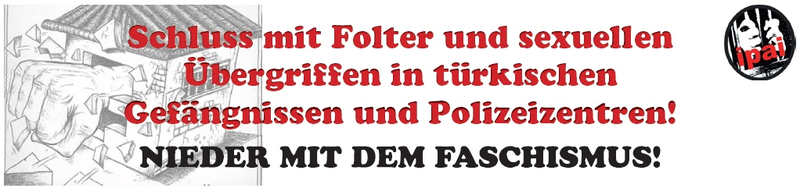
​
Es wird angesichts der verheerenden Zustände in der Türkei eine Protestaktion vor dem Türkischen Konuslat in Wien stattfinden.
Dringender Handlungsbedarf besteht einerseits, weil mittlerweile Folter und sexuelle Belästigungen durch männliche Wärter an weiblichen Gefangenen in Silivri (das Gefängnis wurde deshalb von Anwälten bereits als "Guantanamo der AKP" bezeichnet), lebensbedrohliche Ausmaße angenommen haben und diese Praxis selbstverständlich auch verbreitet in anderen Gefängnissen und Polizeiwachen angewandt wird. Diese offensichtlichen faschistischen Praktiken, die zuvor meist versteckt ausgeübt wurden,
sind seit dem Putschversuch und dem anschließend ausgerufenen OHAL (Ausnahmezustand) de facto "legalsiert".
Das Recht auf Verteidigung wurde fast gänzlich aufgehoben. Das gilt sowohl für die Gefängnisse als auch für die Polizeiwachen.
In vielen Fällen ist nicht einmal bekannt wie es den Festgenommenen geht, mehrere Tage und Wochen von der politischen Polizei festgehalten werden. Meist wird ein Beschluss des Staatsanwalts eingeholt, um Anwaltsbesuche für mehrere Tage zu unterbinden.
Trotz dieser massiven Repression und Gewalt widersetzen sich AnwältInnen, fortschrittliche linke Organisationen und militante Bewegungen im ganzen Land dem Terror von Polizei und Behörden.
Es wäre angesichts dieser ernstzunehmenden Situation sinnvoll, wenn sich möglichst viele Gruppen, Personen, falls gewünscht und vorhanden auch mit Protestplakaten an der Aktion beteiligen würden.
Diese Situation erfordert natürlich eine breitere Öffentlichkeitsarbeit und langfristige Kampagne, um wirksam gegen diese Verbrechen vorgehen zu können. Wichtig scheint jedoch zunächst UNSERE kritische Stimme nicht verstummen zu lassen und auch aufgrund einiger besonders kritischer Fälle gemeinsam dagegen zu protestieren.
Kommt also bitte am Freitag, den 21. Oktober um 17:00 Uhr zum Türkischen Generalkonsulat:
Adresse: Hietzinger Hauptstraße 29, 1130 Wien
Anfahrt: U4 Hietzing (von dort zu Fuß oder 1 Station bis Dommayergasse mit Linie 58)
weitere Info über aktuelle Folterfälle:
https://anadolunewsblog.wordpress.com/2016/10/12/folter-macht-auch-vor-anwaelten-nicht-halt/
https://anadolunewsblog.wordpress.com/2016/10/12/chd-on-the-attack-against-guenay-dag/
und auf unserer Facebookseite:
http://bit.ly/2e2TRSq - Migrants who live in France for long time and went to Turkey for holidays, were confiscated their passports for no reasons.
http://bit.ly/2dxUx1l - Another shocking torture news from juvenile's prison
http://bit.ly/2eiRLQl - Sexual abbuse and torture on Sevcan Adigüzel in Silivri prison
http://bit.ly/2eNtReM - Angriff und Festnahmen bei Prozess von Dilek Dogan
http://bit.ly/2ehPq3T - Solidarität mit Günay Dag, der bei Besuch im Maltepe Gefängnis gefoltert wurde
http://bit.ly/2erdQZ8 - Antwort an Justizminister, der behauptet es gibt keine Folter
http://bit.ly/2epAKPg - Hilferuf von Gefangenen in Manisa T Typ Gefängnis "Sagt es allen, wir werden gefoltert"
goo.gl/lmND1j .- Informationsveranstaltung von Anwälten zum Ausnahmezustand
**
Weiters möchten wir bekanntgeben, dass am Freitag, den 21. Oktober um 15:00 Uhr und auch am Samstag, den 22. Oktober um 12:00 Uhr Kundgebungen zur Solidarität mit dem libanesischen politischen Gefangenen Georges Ibrahim Abdallah vor der französischen Botschaft in Wien, am Schwarzenbergplatz 11, stattfinden werden, an der wir uns ebenfalls beteiligen.



